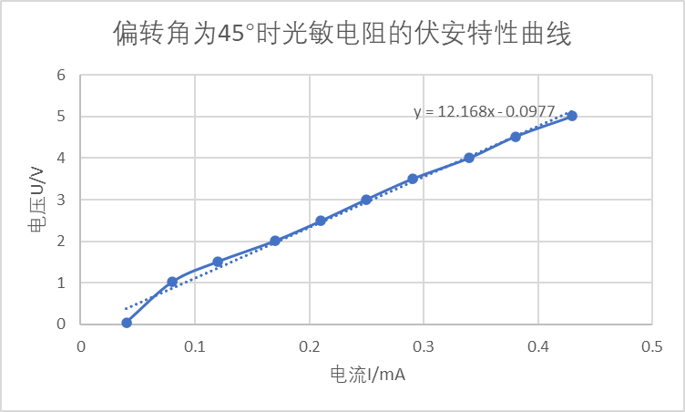
得分 | 教师签名 | 批改日期
深 圳 大 学 实 验 报 告

课程名称： 大学物理实验（一）
实验名称： 光敏电阻特性研究
学 院： 数学科学学院
指导教师： 郭树青
报告人： 詹耿羽 组号： 20
学号 2023193026 实验地点 212B
实验时间： 2024 年 5 月 27 日
提交时间：

一、实验目的
1.测量光敏电阻的伏安特性
2.测量光敏电阻的光照特性
二、实验原理
- 电阻下降的特性及原因
光敏电阻又称光导管，在特定波长的光照射下，其阻值会迅速减小。
原因：光照后产生的载流子都参与导电，从而使光敏电阻的阻值迅速下降（百兆欧到百欧）
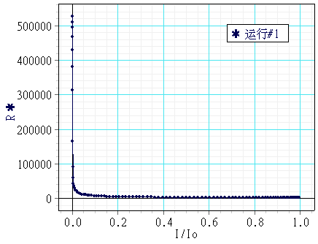
图1：光敏电阻光照特性
- 光电效应
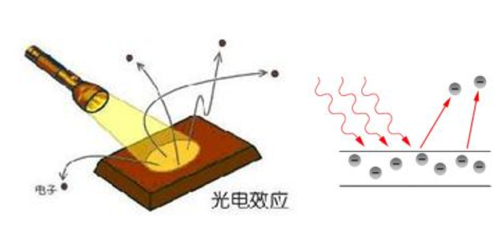
图2：光电效应
- 光敏电阻其他特性参数
- 暗电流、暗电阻：在一定的电压下，没有光照的时，流过的电流称为暗电流。外加电压与暗电流之比称为暗电阻。
（2）灵敏度：灵敏度是指暗电阻与受光照射时的亮电阻的相对变化值。
（3）光谱响应：是指光敏电阻在不同波长的光照下的灵敏度。多数在540nm附近出现峰值
（4）温度系数：光电效应受温度影响较大，部分光敏电阻在低温下的光电灵敏较高，而在高温下的灵敏度则较低。
（5）额定功率： 50~100mW

- 马吕斯定律
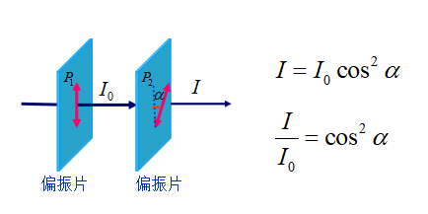
图3：马吕斯定律的应用
偏振系统的作用:
通过控制偏振片的夹角，可以控制光强从0到I0连续变化

三、实验仪器：
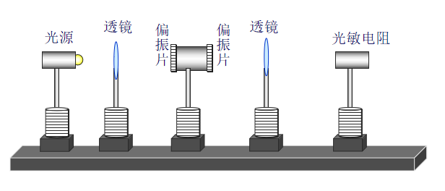
图4：实验仪器图
注意各元件高度可以旋松螺丝调节
万用表，导线
四、实验内容：
线路连接
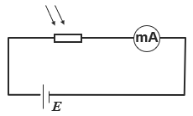
图5：线路图
注意事项：
1、不要超过电表量程
2、不要超过光敏电阻的额定功率
光强的控制与测量：运用马吕斯定律，通过控制偏振片的夹角，可以控制光强从0到I0连续变化。
1.测量光敏电阻的伏安特性
2.测量光敏电阻的光照特性
五、数据记录：
组号： ；姓名
- 伏安特性
电压V
电流I
- 光照特性
光强
电流

六、数据处理
1、作出偏振片角度 0°条件下伏安特性曲线（电流随电压变化曲线），并作线性拟合，求出电阻的大小；
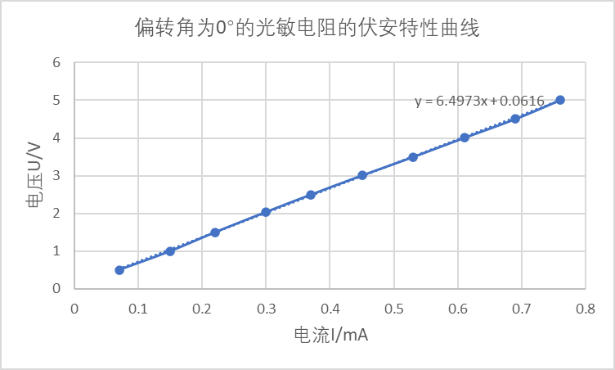

2、作出5V条件下的光敏电阻的光照特性（电流随相对光强变化曲线）和电阻特性曲线（电阻随相对光强变化曲线）。
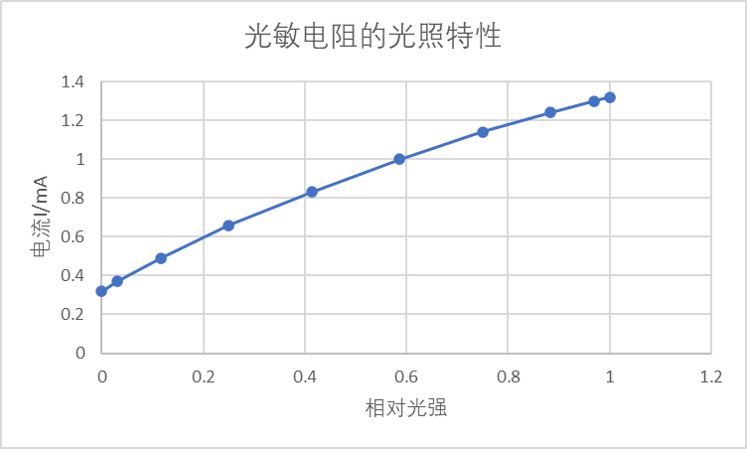

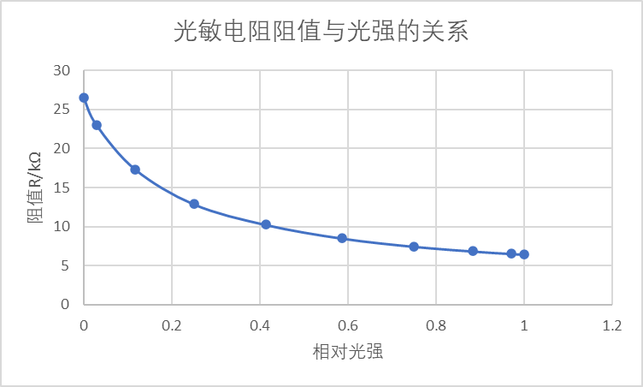

七、结果陈述：

理论上当入射光很强或很弱时，光敏电阻的光电流与光照之间会呈现非线性关系，其它照度区域近似呈线性关系；对另外两图线性关系还是很明显的。

八、实验总结与思考题

总结：
在这个实验中，前期准备至关重要。首先需要对元件进行共轴调节，确保它们处于同一水平线上，随后按照实验步骤获取数据即可。
思考题：
- 什么是透镜的共轭成像？设置聚光镜4的目的是什么？
答： 透镜共轭成像，指透镜成像时，物距和像距的大小可以互换，两种情况下分别成放大、缩小的倒立实像。对于透镜而言，通过光心且与光轴垂直的平面，既是物方主平面也是像方主平面重合。物距与像距存在共轭关系，物距越远，像距越近；相反，物距越近，像距越远。 物距、像距的关系与凸透镜的成像规律完全一样，物体靠近时，像越来越远，越来越大，最后再同侧成虚像。
设置聚光镜4的目的：通过聚光镜4使出射光会聚，使之高效地照射到接收器5的光敏电阻上。

- 当光照达到一定的强度，光敏电阻的电阻是否会发生变化？
答：
光敏电阻（也称为光电导元件或光电导体）的电阻会随着光照强度的变化而变化。当光照强度增加到一定程度时，光敏电阻的电阻确实会发生显著变化。这是由于光敏电阻材料的光电导效应引起的。
电阻随光照强度的变化
1） 低光照强度：在低光照强度下，光子数量少，激发的自由电子和空穴数量较少，电导率变化不明显，电阻变化也较小。
2） 中等光照强度：随着光照强度增加，更多的光子激发更多的电子和空穴，电导率显著提高，电阻明显降低。
3） 高光照强度：当光照强度继续增加到一定程度时，光敏电阻的电阻会进一步降低。然而，由于材料的物理特性，电阻的变化不会无限制地继续下去。当所有可用的电子都被激发到导带时，电阻的降低会趋于饱和。这意味着在非常高的光照强度下，电阻的变化趋于平稳。
总的来说，光敏电阻的电阻会随着光照强度的增加而降低，但当光照强度达到一定的高值时，电阻变化会趋于饱和，不再显著变化。这种特性使光敏电阻广泛应用于光检测、光控开关和其他光电应用中。

指导教师批阅意见：

成绩评定：

预习  （20分） | 操作及记录  （40分） | 数据处理与结果陈述30分 | 思考题  10分 | 报告整体  印 象 | 总分

